Opera

1. 1.Нажал зарегистрироваться на главной. 2. выбрал физ лицо 3. Попробовал зайти не подтверждая по емейлу и все повисло, второй раз просто не заходит, но ничего не пишет. 4. Попробовал востановить пароль. Выбило на тупую страницу. ( Белую с ненужными кнопками   
   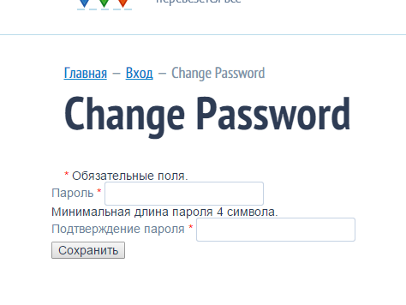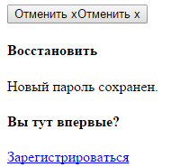) попробовал там потыкать и получилось сделать что бы там появились поля ввода. http://skorohod.by/user/loginmodal.html получил надпись **«ок»** , ввел адрес главной страницы и теперь я авторизован +++
2. Не меняется емейл логина. Пишет как будто поменялся, но не меняется. +++

Предлагаю сделать так, чтобы при смене емэйла приходило письмо на почту с запросом на подтверждение и только после подтверждения мыло меняется в личном кабинете.

1. Не изменяется статус документа когда загружаем в кабинете, как было на макете. Предлагаю сделать в админке два этапа подтверждения документов. Сначала админ ставит статус «Принято» и появляется надпись «Не проверено» как на макетах, а потом ставит статус «Проверено» и документ появляется в личном кабинете.   
   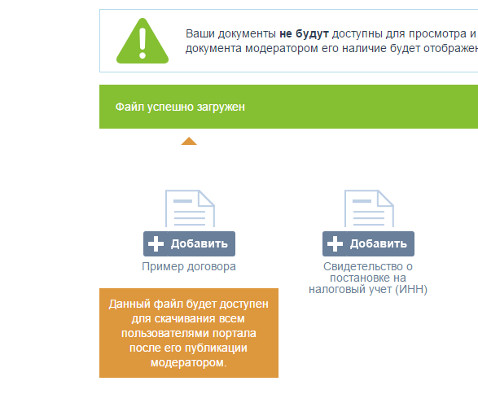+++  
     
     
   
2. Если оставить окно с авторизацией на одной вкладке, а потом авторизоваться на другой, то если зайти в первую и попробовать зарегистрироваться — то будет странная картина +++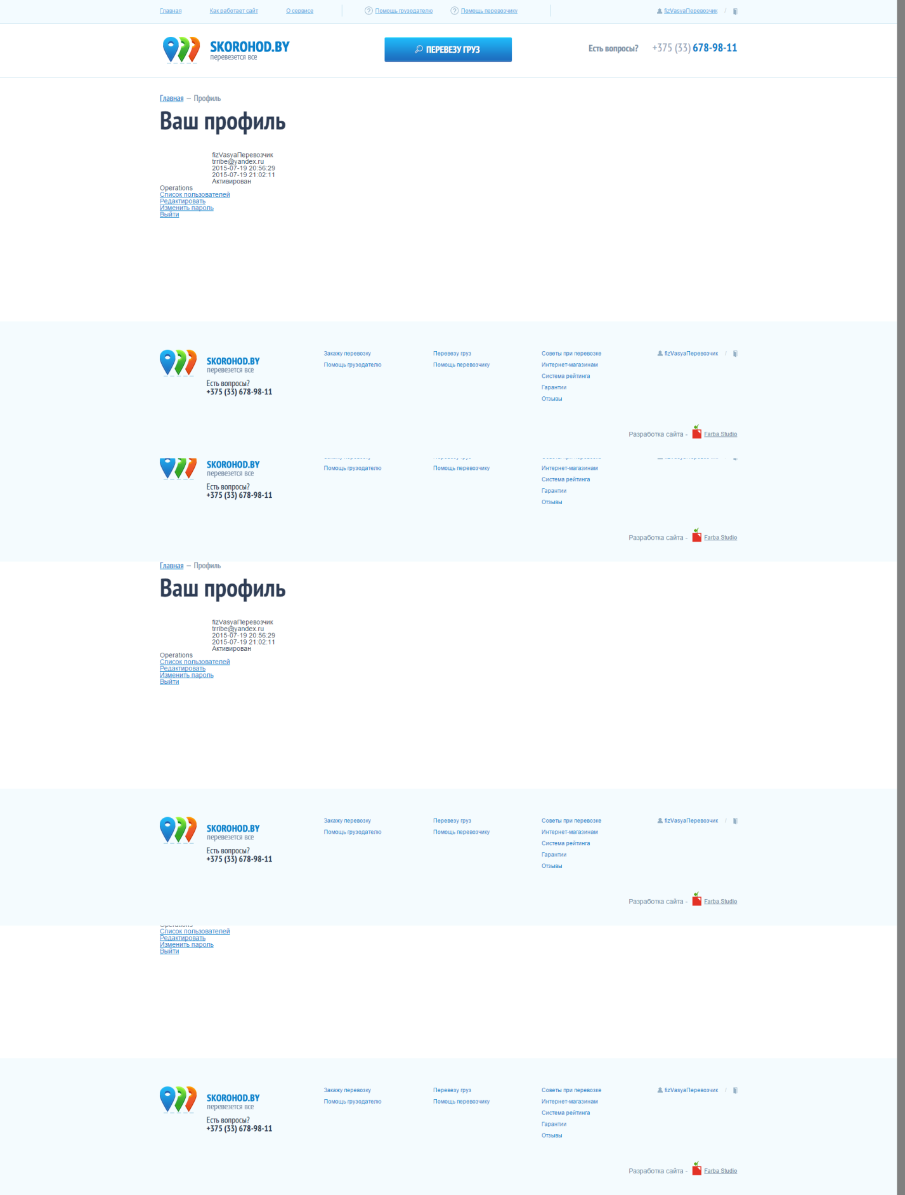
3. Спредыдущей страницы можно попасть на эту Эту страницу оставляем.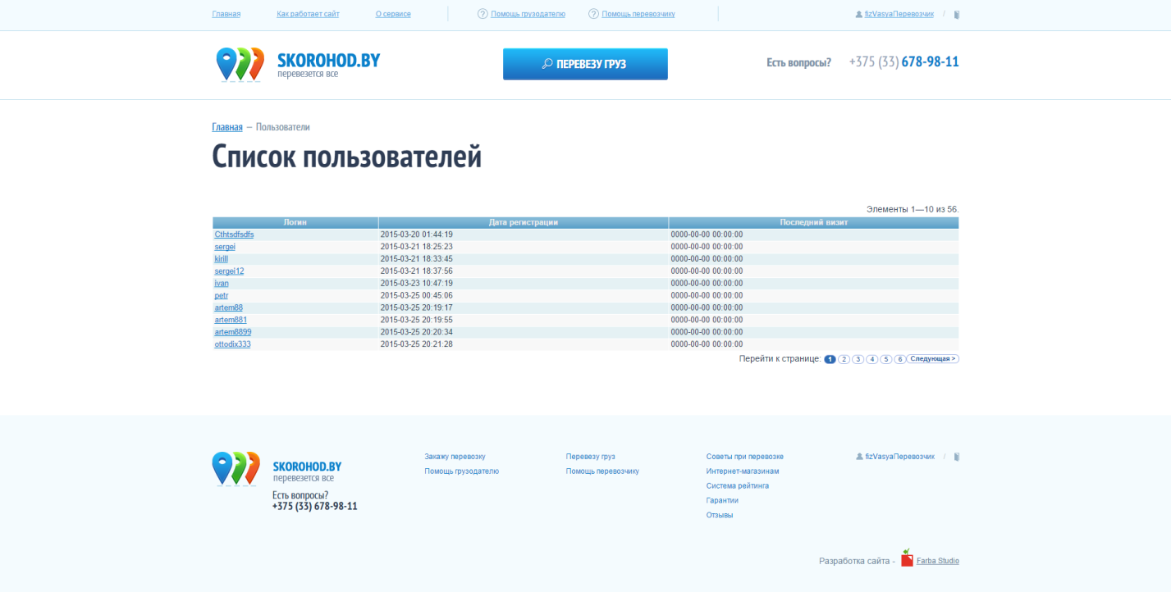
4. Небольшой косяк с версткой Оставляем как есть. +++  
   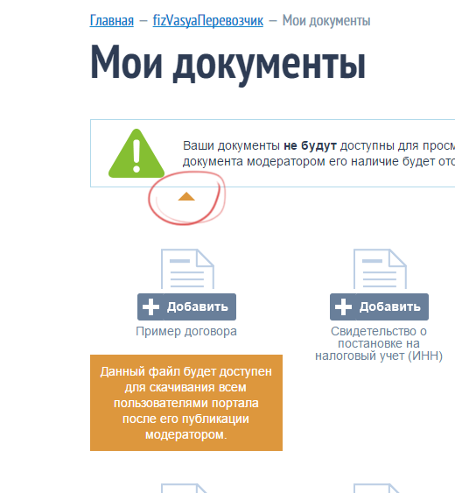

Mozzilla

1. **Не получается авторизоваться в мозиле, + появляется прокрутка справа иногда  
   вообще тут в разных браузерах не понятно как работает, один раз выскачило типа это кусок главной, вниз крутилось через футер и главная прокручивалась вниз. +++**  
   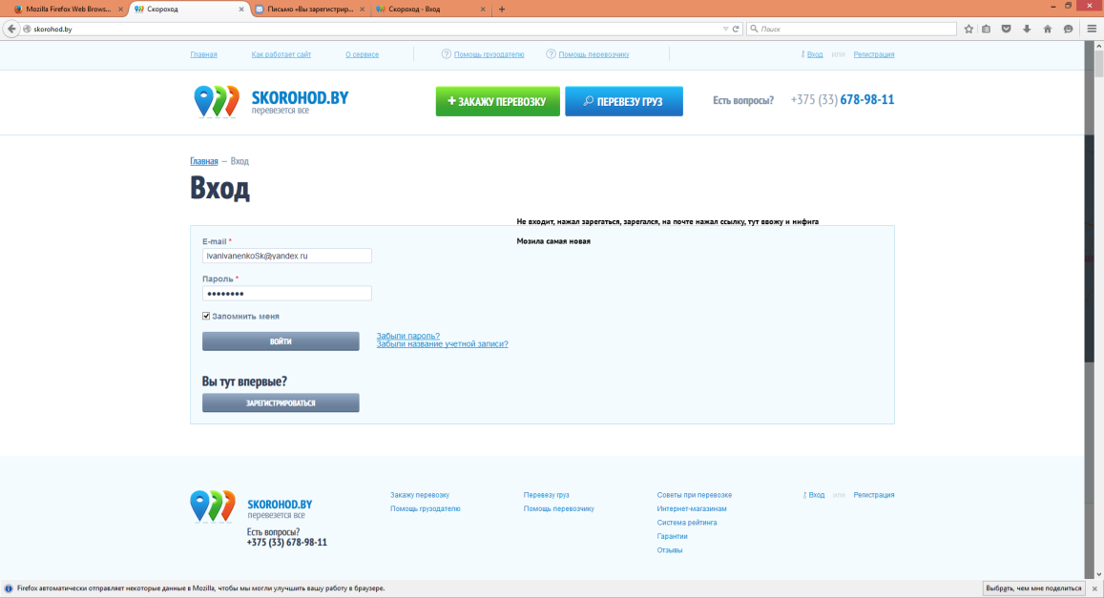

Хром

1. При добавлении второго груза выпадалка немного верстка едет. +++  
   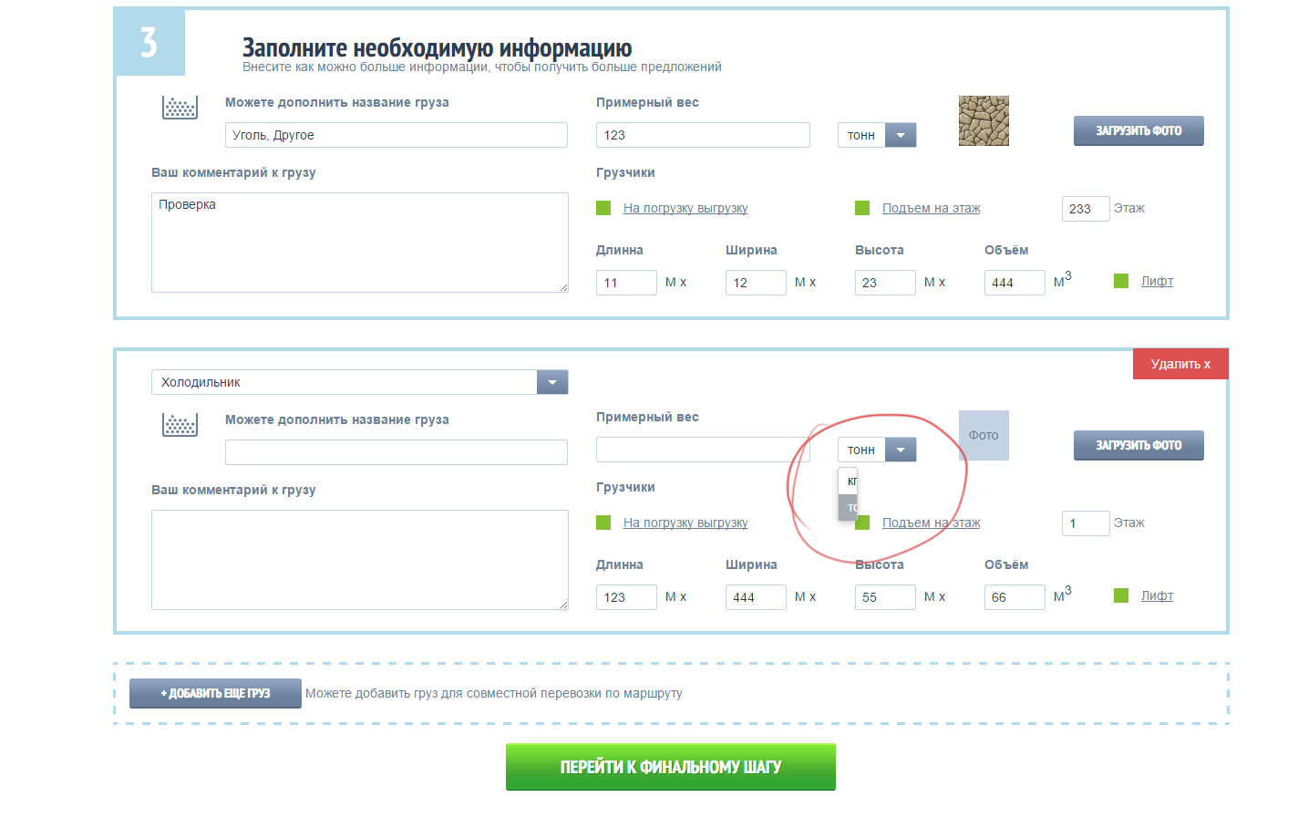
2. Чекбоксы категории выделяются при нажатии на текст, а чекбоксы выбора параметров не помечаются таким способом, хотя по стилю точно так же реагируют Оставляем как есть.  
   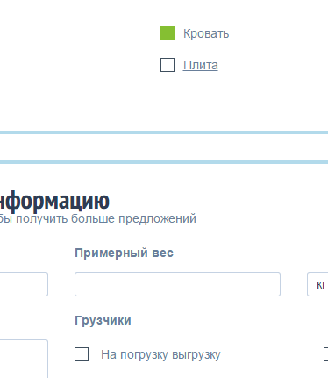
3. Не отображается фото выбраного авто, по наведению не всплывает инфа про авто Предлагаю сделать чтобы инфа о машине появлялась при нажатии на иконку, которая расположена справа от статуса «offline»/«online» +++  
   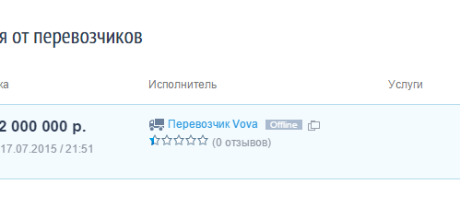
4. Перевозки на которые нет отзывов считаются как с отрицательными отзывами. Оставляем.  
   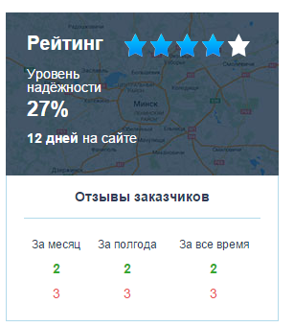
5. Если нажать выбрать все категории, потом сбросить, потом опять выбрать все, то оно перестает работать. Оставляем как есть.  
   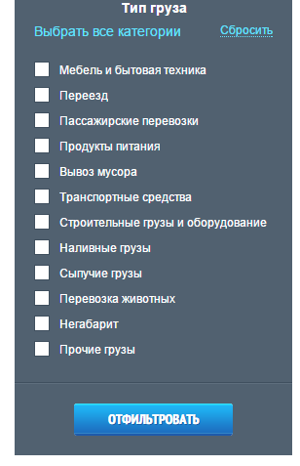
6. Иконки кривоватые, накладываются как-то Оставляем как есть.  
   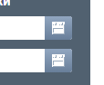…………………………………………………………………………………………………………………………………………………………………………………………………………………..
7. На главной если уменьшить окно браузера меньше чем на 1200, то сайт плывет.  
   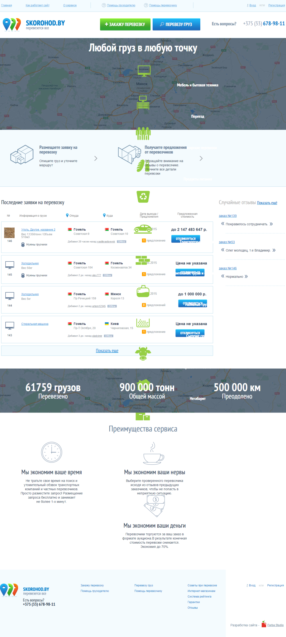

Яндекс браузер

1. Немного верстка поплыла и не меняется мыло Исправляем. +++  
   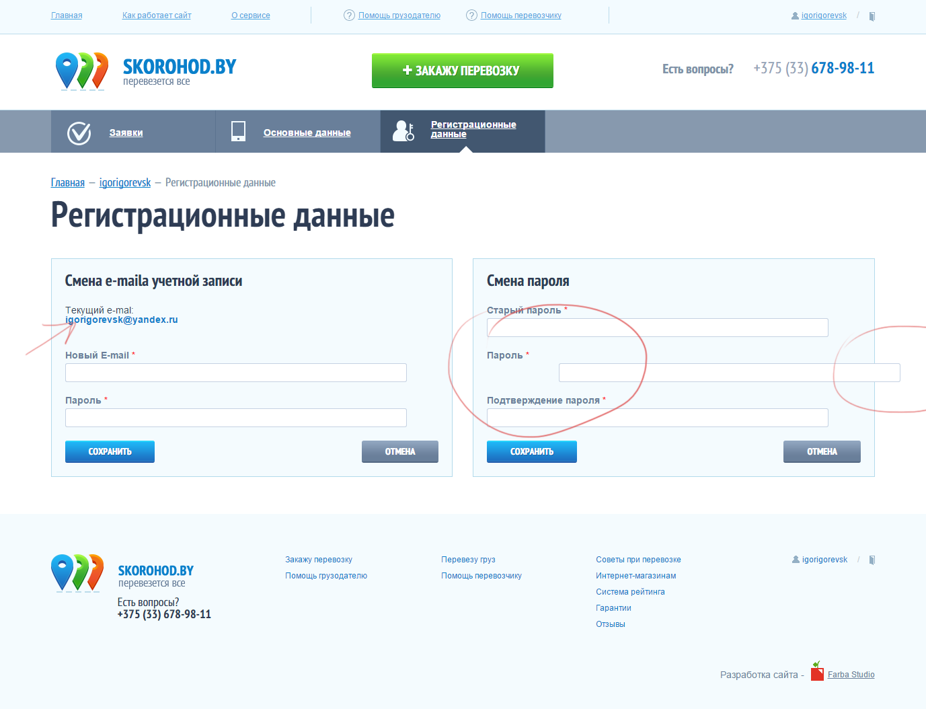
2. При добавлении второго груза у него остается набор полей первого. Под вопросом, пока оставляем как есть.  
   